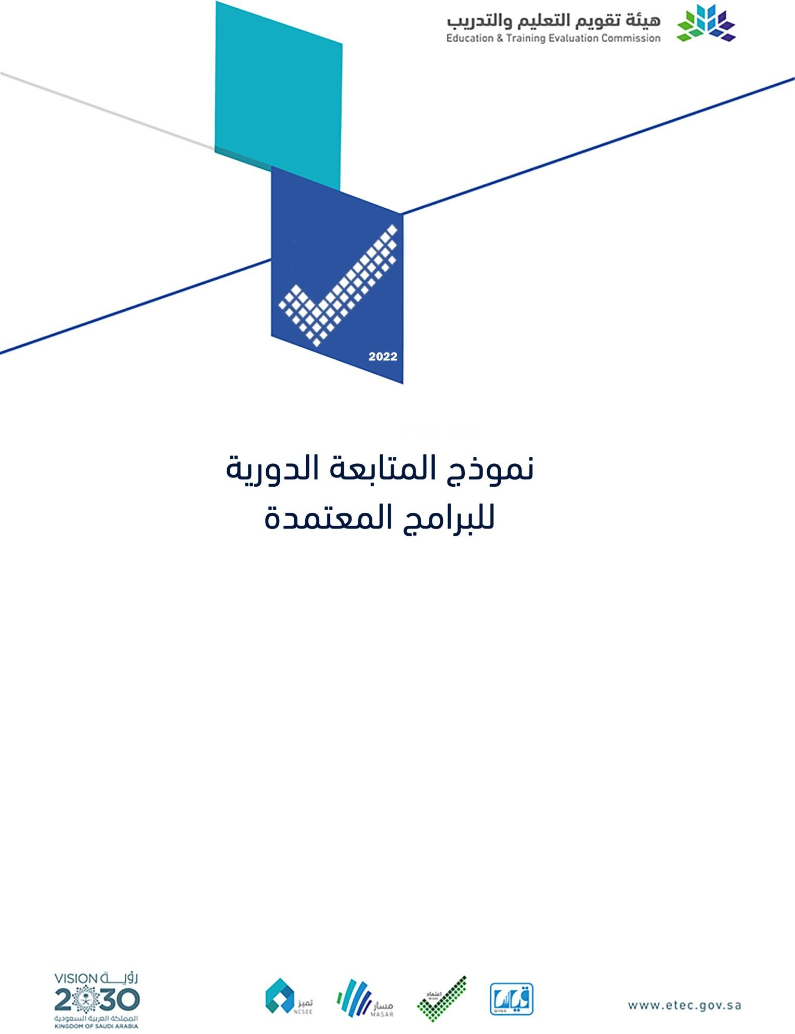

تاريخ قرار الاعتماد:
الجامعة:
الكلية:
البرنامج:

أولاً: مستوى التغييرات الجوهرية في البرنامج (إن وجدت(.
ملحوظات مركز اعتماد  (يعبأ من قبل المركز) | نوع التغيير  (يعبأ من قبل البرنامج) | مجال  التغيير

ثانياً : مستوى الإنجاز في معالجة الشروط الواردة في تقرير مراجعة الاعتماد (إن وجدت(
ملحوظات مركز اعتماد على مستوى الإنجاز  (يعبأ من قبل المركز) | الدلة  (يعبأ من قبل البرنامج) | العمال المنجزة لمعالجة الشرط  (تذكر النقاط مرقمة فقط(  (يعبأ من قبل البرنامج) | نص الشرط  (كما وردت في التقرير(  (يعبأ من قبل البرنامج) | رقم الشرط  (كما وردت في التقرير(
 |  |  |  | 1
 |  |  |  | 2
 |  |  |  | 3

ثالثا: مستوى الإنجاز في معالجة توصيات تقرير مراجعة الاعتماد
ملحوظات مركز اعتماد على مستوى الإنجاز  (يعبأ من قبل المركز) | الدلة  (يعبأ من قبل البرنامج) | الأعمال المنجزة لمعالجة التوصية  يتذكر النقاط مرقمة فقط)  (يعبأ من قبل البرنامج) | نص التوصية  (كما وردت في التقرير(  (يعبأ من قبل البرنامج) | رقم التوصية  (كما وردت في التقرير(
 |  |  |  | 1
 |  |  |  | 2
 |  |  |  | 3

رابعا: تقرير قياس نواتج التعلم
ملحوظات مركز اعتماد على تقرير قياس نواتج التعلم للبرنامج | ت
 | 1
 | 2
 | 3
 | 4

خامسا: تقرير قياس مؤشرات الداء
ملحوظات مركز اعتماد على تقرير مؤشرات الأداء | ت
 | 1
 | 2
 | 3
 | 4

سادسا: توصيات المركز
ملحوظات مركز اعتماد حول تقارير الأداء السنوية | ت
 | 1
 | 2
 | 3
 | 4

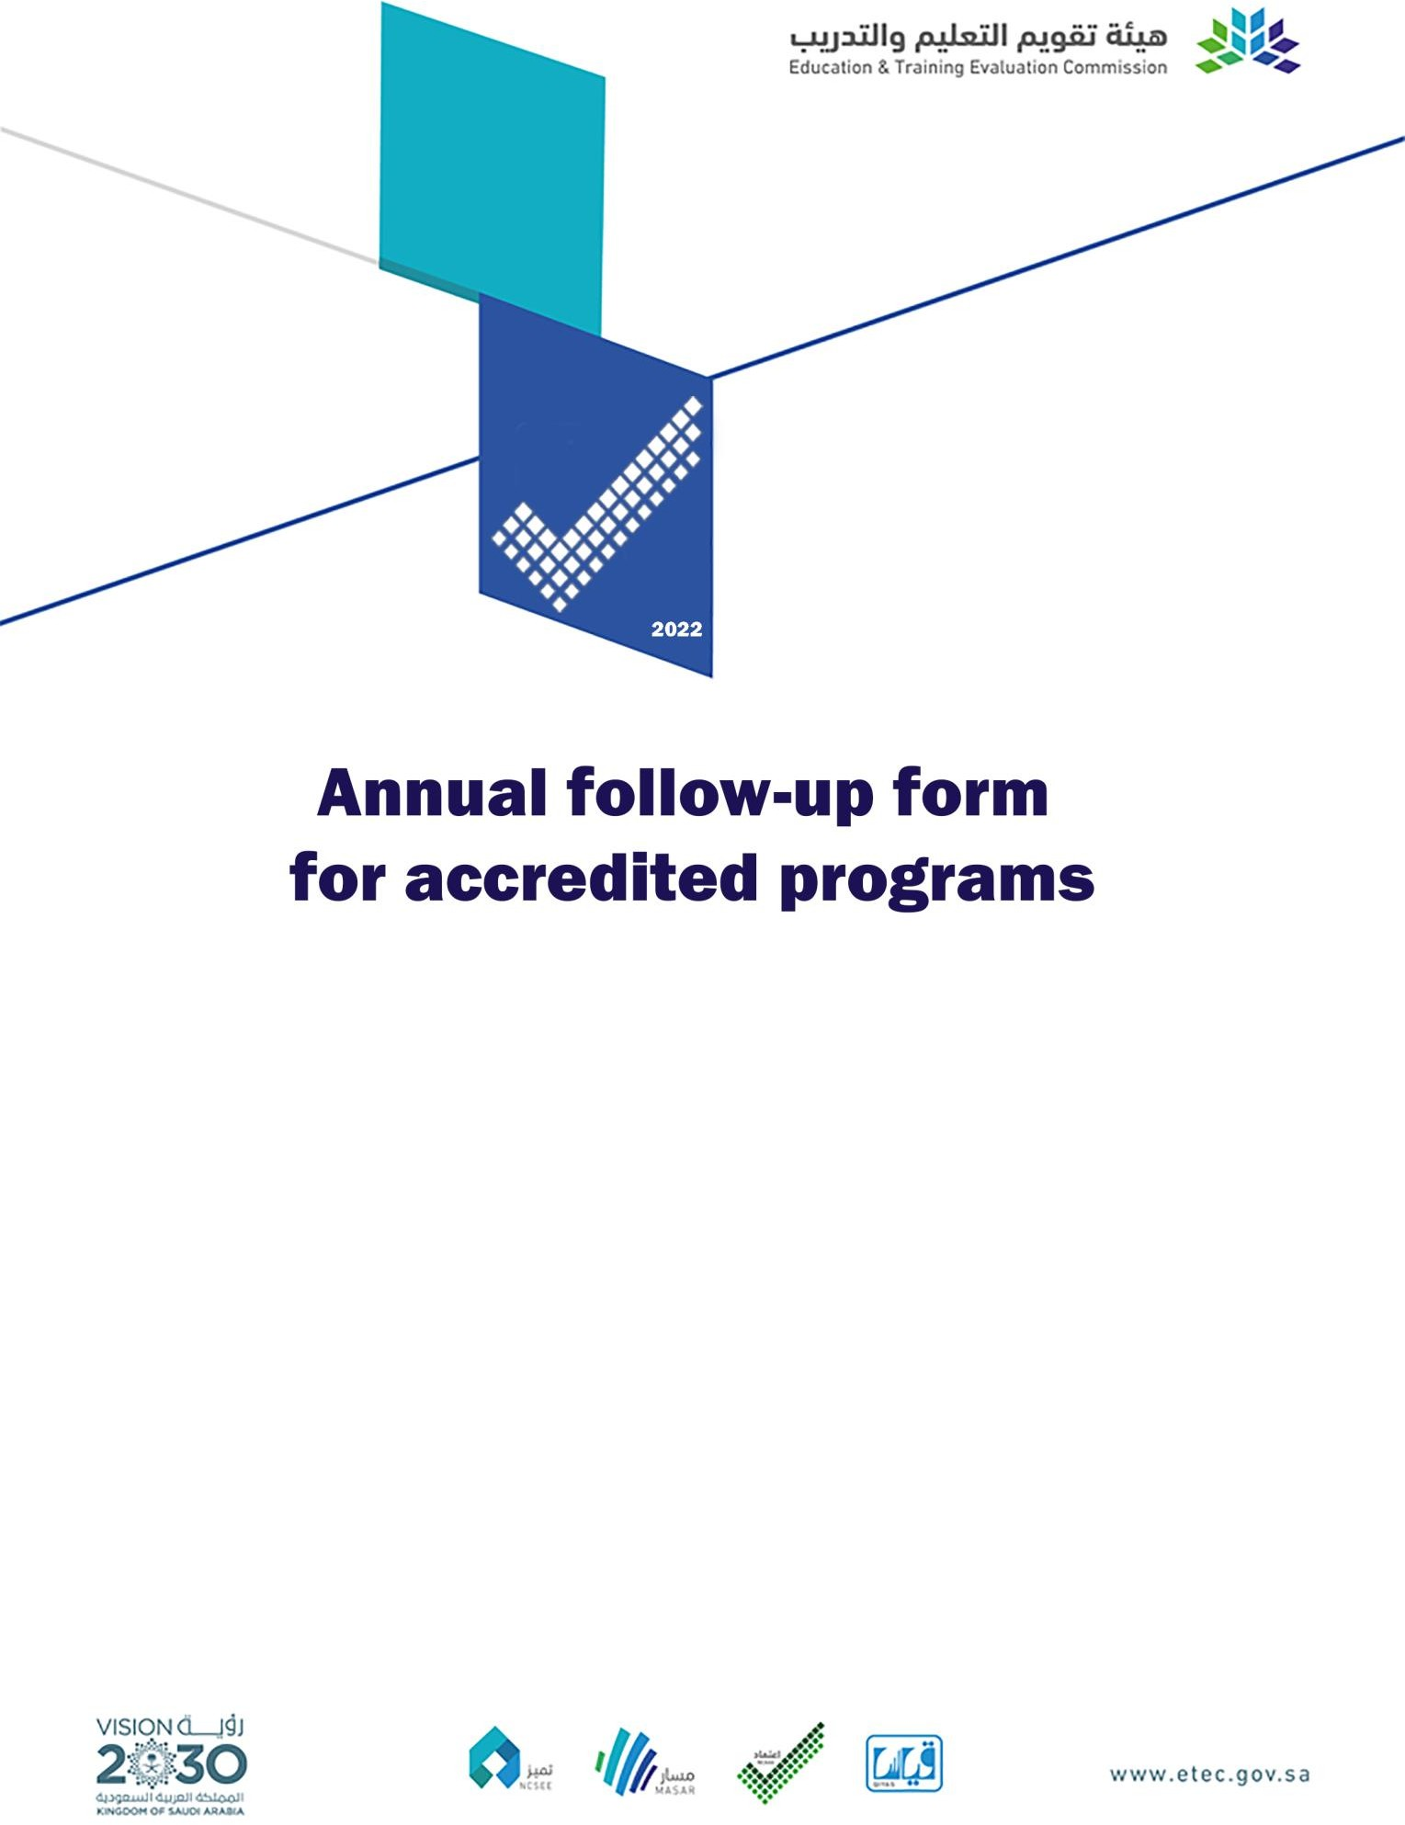

Date of the Accreditation
Institution
College
Program

First: Substantive changes to the Program (if any):
Area | Change  (To be completed by the Program) | NCAAA Response  (To be completed by the NCAAA)

Second: The level of achievement in observing the conditions stated in the accreditation review report (if any).
Condition number  (As stated in the RPR) | Condition statement  (As mentioned in the RPR)  (To be completed by the Program) | The activities achieved to observe the condition  (State as bullet point only)  (To be completed by the Program) | Evidence  (To be completed by the Program) | Notions on achievement level  (To be completed by the NCAAA)

Third: The level of achievement in addressing the recommendations of the accreditation review report
Rec. number  (As stated in the RPR) | Recommendation statement  (As mentioned in the RPR)  (To be completed by the Program) | The activities achieved to observe the Recommendation (State as bullet point only)  (To be completed by the Program) | Evidence  (To be completed by the Program) | Notions on achievement level  (To be completed by the NCAAA)

Fourth: The Program Learning Outcomes Assessment Report
No. | NCAAA notations and recommendation
1
2
3
4

Fifth: KPIs Achievement Report
No. | NCAAA notations and recommendation
1
2
3
4

Sixth: NCAAA Notations and recommendations
No. | NCAAA notations and recommendation
5
6
7
8

